**Лабораторная работа 2**

Пусть заданы следующие нечёткие правила вывода.

*1. Если количество часов на обучение в день низкое, то будущая зарплата низкая.*

*2. Если количество часов на обучение в день среднее, то будущая зарплата средняя.*

*3. Если количество часов на обучение в день высокое, то будущая зарплата высокая*.

Для высказываний о количестве часов на обучение в день графически заданы такие три функции истинности.

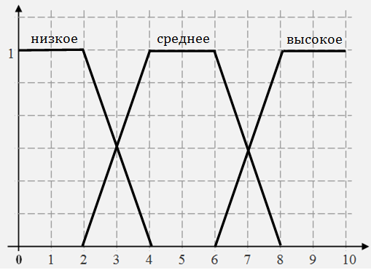

Также функции истинности определены для высказываний о зарплате в зависимости от её размера.

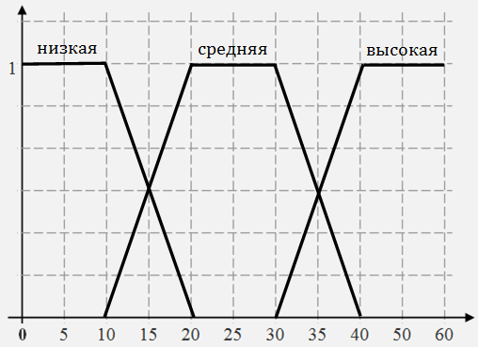

Задайте все шесть функций аналитически и выполните вручную алгоритм нечёткого вывода. По количеству часов, которое тратится каждый день на обучение, найдите будущую зарплату.

**1 вариант.** Пусть количество на обучение в день равно 3,5.

**2 вариант.** Пусть количество на обучение в день равно 6,5.